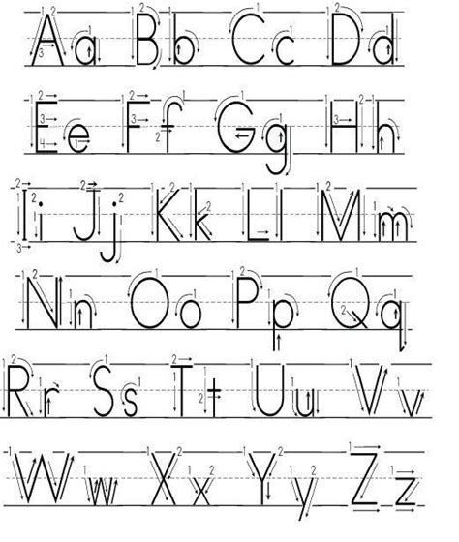

JUEVES 9

MARTES 7 SEPT

LUNES 6

MIÉRCOLES 8

VIERNES 10